Materia: físico-química
Año: 1 año A
Docente titular: Villareal Yamila
Docente suplente: Fernández Florencia Belén
Bibliografía actual: Libro físico y química I. Activados. Puerto de palos
TRABAJO PRÁCTICO INTEGRADOR
PRIMER TRIMESTRE:
- Marcar con una X a que cambio físico o químico corresponde cada situación:
Situación Cambio físico Cambio químico
Romper un plato
Hacer hielo
Quemar madera
Hacer un pastel
Maduración de una pera
Disolver sal en agua
Freír huevos
Doblar papel
Encender un cigarrillo
- Concepto de físico química y la materia.
- Caracterizar los siguientes términos: Materiales biométricos, Materiales plásticos, Materiales cerámicos, Materiales metálicos.
- Marcar con una X la opción correcta:
La condensación se produce cuando:
Un gas pasa a líquido al enfriarlo……….
Un líquido pasa a solido al calentarlo………
La solidificación se produce cuando:
Un líquido pasa a solido al enfriarlo…….
Un sólido pasa a líquido al enfriarlo……..
La vaporización se produce:
Por un descenso de temperatura…….
Por un aumento de temperatura……..

- Completar con los cambios de estados:
Fusión – vaporización – condensación – solidificación – sublimación progresiva (volatilización) – sublimación regresiva
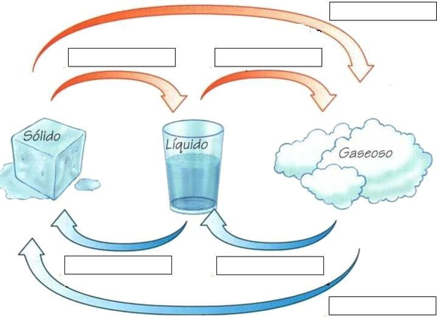

6)Defina el concepto de gas y describa sus propiedades.
7)defina solución, soluto y solvente.
8) ¿Qué es la solubilidad? ¿de qué factores depende?
9)¿Qué significa que una solución este saturada, sobre saturada o insaturada?
10)¿Cuáles son los componentes de una solución?

SEGUNDO TRIMESTRE:
Desde el trabajo practico número 11 al 15.
- ¿Qué es la inducción? ¿a qué se llama inductor?
- ¿Quién fue Charles Caulomb? ¿Qué propuso?
a. ¿En qué consiste la Ley Coulomb?
- ¿Qué es un campo eléctrico? Dar un ejemplo. ¿Cómo se puede representar al campo eléctrico?
- ¿A dónde podemos encontrar un campo magnético? ¿Como representamos al campo magnético?
- ¿A que llama De Mocrito ATOMOS?
- ¿Qué propone Dalton? ¿Cuáles son sus 5 postulados?

TERCER TRIMESTRE:
1) ¿Cómo está organizada la tabla periódica actual?
2) ¿A que nos referimos cuando hablamos de numero atómico y numero masico? Dibujar un elemento señalando número atómico y numero masico.
3) Dibujar un circuito eléctrico y señalar sus partes. Describa cada una de sus partes. ¿Por qué es importante tener sistemas de protección eléctrica en nuestras casas? ¿para qué sirven? Explique cada uno
4) ¿Qué necesita un circuito eléctrico para que circule corriente?
5) ¿Cuáles son los 3 tipos de instrumentos de medición eléctrica? Explica cada uno.
6) ¿Quién invento la primera pila eléctrica y en qué año? ¿Qué materiales utilizo Volta para construir su pila?
7) defina el concepto de FUERZA Y INTERRACCION
8) ¿Qué diferencia hay entre una fuerza a distancia y una fuerza de contacto? Ejemplificar cada tipo de fuerza.
9) ¿Cómo podemos definir el concepto de PRESION?
10) ¿En qué consiste la ley de Pascal?
11) ¿Qué entendemos por presión atmosférica?

